**T.C**

**BİLECİK ŞEYH EDEBALİ ÜNİVERSİTESİ**

**FEN FAKÜLTESİ**

**İSTATİSTİK ve BİLGİSAYAR BİLİMLERİ BÖLÜMÜ**



**2023-2024 GÜZ DÖNEMİ**

**BM 317 GÖRSEL PROGRAMLAMA RAPORU**

**KULÜP ÜYE KAYIT SİSTEMİ**

**KADİR GÜRKAN ALTIPARMAK**

**BİLECİK - 2024**

**İÇİNDEKİLER**

1) Giriş 3

2) Üye Kayıt4

2.1) Yönetici Giriş Formu**4**

2.2) Üyeyi Kaydetme Formu**4**

3) Sonuç8

**4) İletişim Bilgileri8**

1. **Giriş**

Kulüp Üye Kayıt Sistemi, öğrenci kulüplerinin üye yönetim süreçlerini modernize etmeyi hedefleyen bir yazılım projesidir. Sistem, kulüp yöneticilerine öğrenci bilgilerini etkili bir şekilde kaydetme, güncelleme, silme ve analiz etme imkanı sunarak kulüp faaliyetlerini daha verimli bir hale getirmeyi amaçlamaktadır.

**Proje Avantajları:**

* Kulüp yöneticilerine daha etkili bir üye yönetimi sağlar.
* Kullanıcı dostu arayüzü sayesinde kolay kullanım imkanı sunar.
* Veritabanı bağlantısıyla güvenli veri depolama sağlar.
* Veri analizi ve raporlama özellikleri, kulüp faaliyetlerini daha planlı bir şekilde yürütme imkanı tanır.

**Temel Özellikler:**

1. **Güvenli Giriş Ekranı:**

* Kullanıcıları kimlik doğrulamasına tabi tutar.
* Sadece yetkili kullanıcıların sisteme erişimini sağlar.

1. **Üye Kayıt Ekranı:**

* Yeni üye eklemeyi, mevcut üyeleri güncellemeyi ve silmeyi sağlar.
* Kullanıcı dostu arayüzü ile kolay kullanım imkanı sunar.

1. **Veritabanı Bağlantısı:**

* Microsoft Access veritabanı kullanarak öğrenci bilgilerini güvenli bir şekilde depolar.
* Veritabanı bağlantısı, veri bütünlüğünü ve güvenliğini sağlar.

1. **Veri Analizi ve Arama:**

* Öğrenci bilgilerini okul numarası üzerinden arama ve filtreleme imkanı sunar.
* Yapılan işlemlerle ilgili detaylı raporlama ve analiz seçenekleri içerir.

1. **Üye Kayıt**
   1. **Yönetici Giriş Formu**

Yönetici Giriş Formu, sistemi kullanacak olan kulüp yöneticilerine güvenli bir giriş sağlar. Bu form, kullanıcı adı ve şifre doğrulaması ile sadece yetkili kişilerin sisteme erişmesini mümkün kılar. Yöneticiler, kulüp faaliyetlerini düzenleme, üye bilgilerini güncelleme ve sistemi yönetme gibi yetkilere sahip olabilmektedirler. Bu form, güvenlik odaklı bir arayüz sunarak sistemin yetki kontrollerini sağlar ve kulüp yöneticilerini kullanıcı dostu bir platforma yönlendirir.

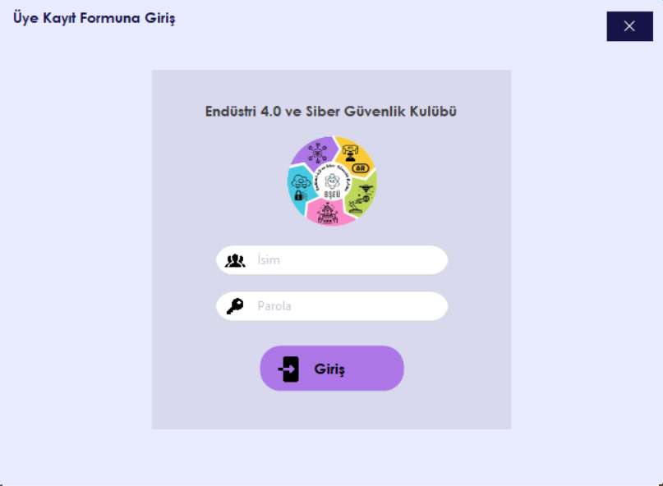

* 1. **Üyeyi Kaydetme Formu**

Üyeyi Kaydetme Formu, kulüp üyelerinin bilgilerini sisteme eklemek için kullanılır. Bu form, kulüp yöneticilerine kolay ve hızlı bir şekilde öğrenci bilgilerini kaydetme imkanı sunar. Form, öğrencinin adı, soyadı, bölümü, sınıfı, mail adresi, telefon numarası ve okul numarası gibi temel bilgileri içerir. Yöneticiler, bu form aracılığıyla yeni üyeleri sisteme ekleyebilir, mevcut üyelerin bilgilerini güncelleyebilir ve detaylı bir şekilde üye verilerini takip edebilir. Bu sayede, kulüp üyelerinin bilgileri düzenli bir şekilde kaydedilir ve kolayca erişilebilir hale gelir.

Yönetici bilgilerimizi girdikten sonra bu form bizi karşılıyor.

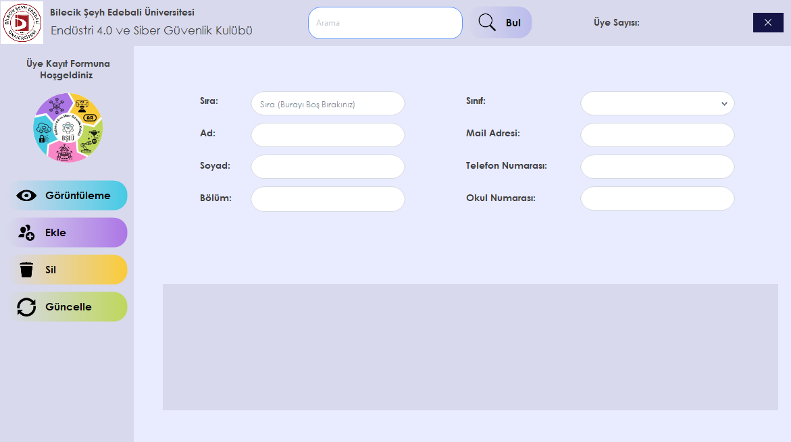

Görüntüle butonuna bastığınız zaman alt kısımdaki tabloda kulübe üye olanların listesine erişmiş oluruz. Aynı zamanda her görüntüleme butonuna bastığınızda sağ üst köşede kulübün üye sayısı gözükür.

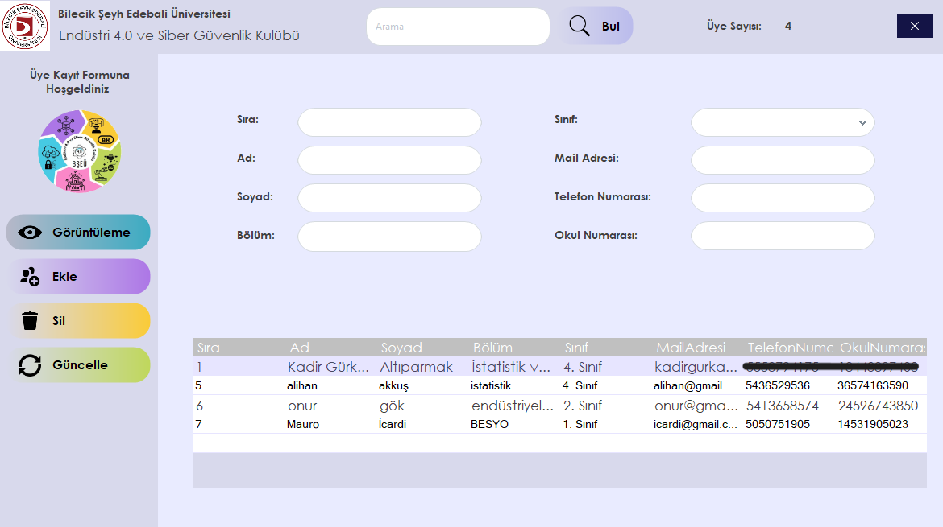

Ekle butonuna bastığınız zaman sol taraftaki kutucuklara girdiğiniz bilgileri veritabanına kaydeder.

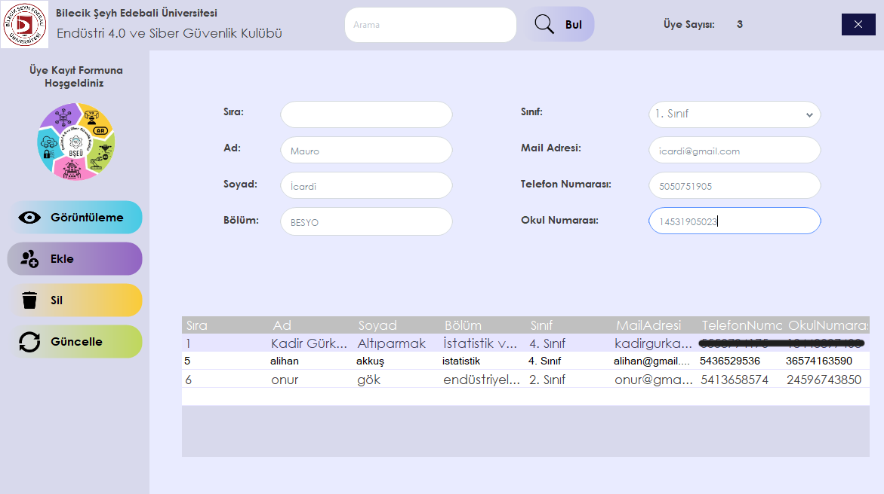

Sil butonuna bastığınız zaman aşağıdaki tabloda seçmiş olduğunuz satırdaki üyenin bilgilerini veritabanından kaldırır.

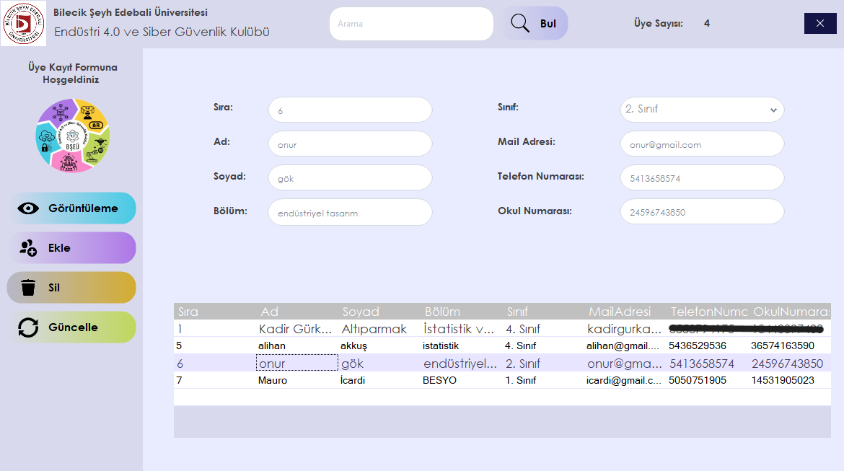

Güncelle butonuna bastığınız zaman aşağıdaki tabloda seçmiş olduğunuz satırdaki üyenin bilgilerini sol taraftaki kutucuklara taşır, eksik ya da hatalı kaydedilen üyenin bilgileri değiştirilip veritabanında kendi bilgileri yeni üye gibi açılmadan güncellenmiş olur.

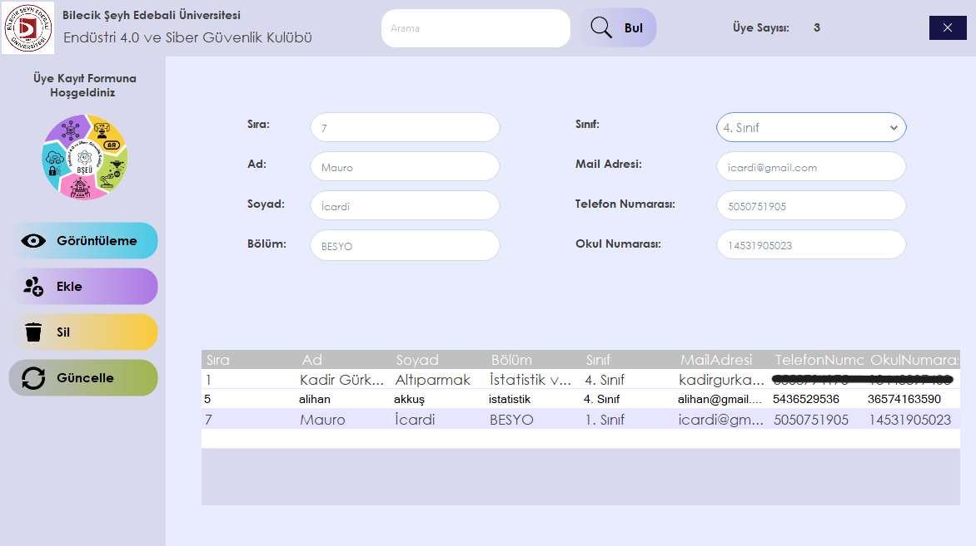

Bul butonuna bastığınız zaman veritabanında kayıtlı olan üyenin okul numarasına göre içerisinde geçen bir sayı ya da tamamını üst taraftaki kutucuğa yazıp aratabilirsiniz.

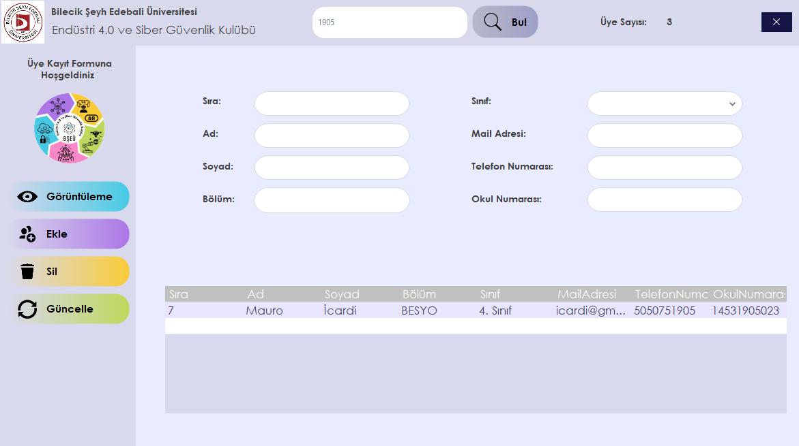

1. **Sonuç**

Kulüp Üye Kayıt Sistemi, modern öğrenci kulüplerinin ihtiyaçlarına yönelik bir çözüm sunar. Yönetici Giriş Formu ile güvenli bir başlangıç yaparak, Üyeyi Kaydetme Formu üzerinden kolayca yeni üyeler ekleyebilir ve mevcut üye bilgilerini güncelleyebilirsiniz. Sistem, veritabanı bağlantısı sayesinde güvenli veri depolama sağlarken, Veri Analizi ve Arama özellikleri ile üye bilgilerini etkili bir şekilde yönetmenize yardımcı olur.

Bu proje, kulüp yöneticilerine daha düzenli ve verimli bir üye yönetimi deneyimi sunar. Kullanıcı dostu arayüzü ve güvenli yapısı ile kulüp faaliyetlerini daha etkili bir şekilde planlamanıza yardımcı olur. Proje, kulüp yöneticilerinin iş yükünü hafifletirken, öğrenci kulüplerinin daha etkili ve düzenli bir şekilde faaliyet göstermelerine katkı sağlar.

1. **İletişim Bilgileri**

Kadir Gürkan ALTIPARMAK – [kadirgurkanaltiparmak@gmail.com](mailto:kadirgurkanaltiparmak@gmail.com)

Program hakkında takıldığınız veya program için verimli olabilecek güncellemeler isterseniz yukarıdaki e-posta adresinden ya da LinkedIn den bana ulaşım sağlayabilirsiniz.

(Uygulama tanıtımında kullanılan veriler gerçek dışıdır!)